Публичный отчет
МБОУ «Средняя школа № 5» за 2011/2012 учебный год.

Умейте осмыслить пройденный путь…
Осмысление того, что уже сделано,
это большое духовное богатство школы
В.С.Сухомлинский

Анализируя состояние образовательной деятельности школы за прошедший учебный год отметим, что реализация государственной
политики "Наша новая школа" и она решалась через следующие задачи:
1. Обеспечение реализации государственных стандартов I, II, III ступеней общего образования.
2. Обеспечение качественной подготовки учащихся к сдачи ЕГЭ и ГИА.
3. Создание в школе условий для активного включения детей в научно-исследовательскую деятельность, поддержка одаренных детей.
4.Укрепление учебно-материальной базы школы с целью создания комфортных условий для организации учебно-воспитательного процесса.
Первая и, пожалуй, главная задача, поставленная перед педагогическим коллективом в 2011-2012 учебном году была: «Обеспечение реализации государственных стандартов I, II, III ступеней общего образования».
В соответствии с приказом Министерства образования и науки Российской Федерации от 6 октября 2009 г. № 373 с 1 сентября 2011 гг. организация образовательного процесса и объективная оценка уровня образования определяться требованиями нового федерального государственного образовательного стандарта. Введение в действие ФГОС потребовало от школы выполнение всех предъявляемых требований, обязательных при реализации основной образовательной программы. Благодаря программе модернизации каждый кабинет начального звена к 01 сентября 2012 года был оснащен мультимедийным оборудованием, компьютеризировано рабочее место учителя.
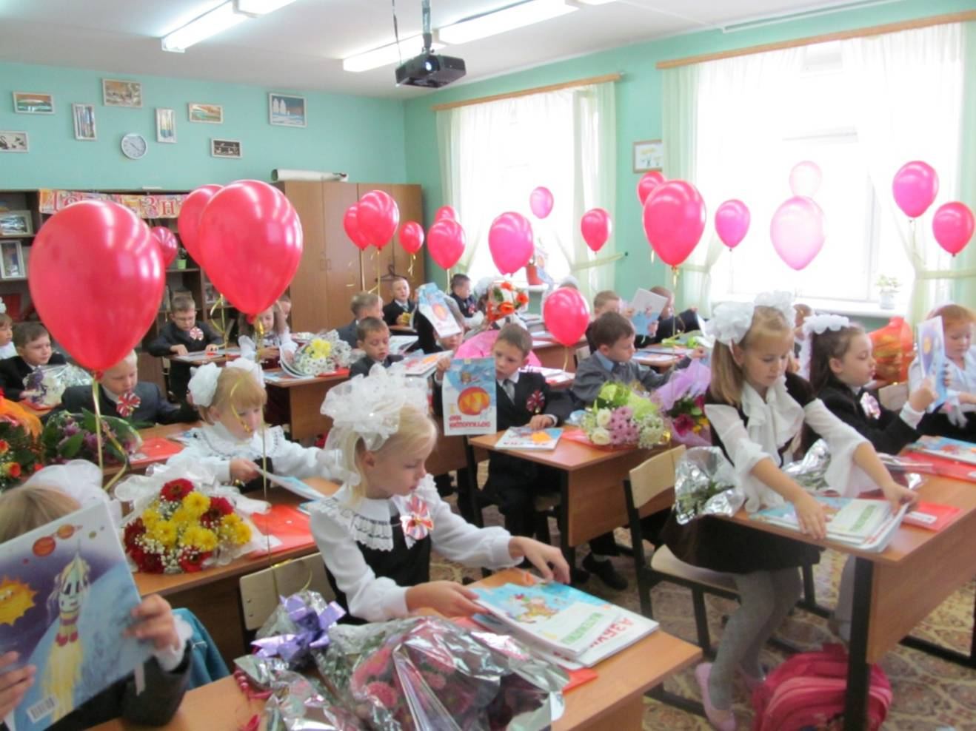
Проведя анализ соответствия требованиям к кадровым условиям реализации основной образовательной программы начального общего образования, с целью определения готовности школы к переходу на стандарты второго поколения, можно сделать вывод, что в школе 100% учащихся и педагогов обеспечены учебными и методическими материалами, все учителя начальных классов прошли соответствующую курсовую подготовку и имеют квалификационную категорию.
Для подготовки к введению новых стандартов в средней и старшей школе введено многопрофильное обучение в 10 классе с 01 сентября 2011 года.
Но готовы ли учителя к новым стандартам? И полностью ли укомплектована школа педагогическими кадрами к началу этого года? В общем кадровую ситуацию в школе можно охарактеризовать как стабильную.
Кадровое обеспечение - одно из основных условий успешной работы школы.
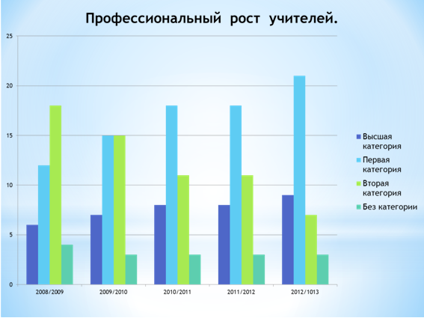
Анализируя полученные данные, следует отметить, что профессиональный рост учителей идет, прежде всего, за счет увеличения количества педагогов, аттестовавшихся на 1 квалификационную категорию (с 2009 года количество таких учителей увеличилось на 9 человек) Нужно отметить, что на сегодня все педагоги со стажем категорированы, хотя по диаграмме видно, что количество учителей без категории не меняется, но это больше позитивный момент так как мы видим, что причина этого идет незначительное, но омоложение педагогического коллектива. На данный момент в школе работают три молодых специалиста.
Таким образом, школа обладает необходимым педагогическим потенциалом для решения образовательных задач.
Рекомендуем учителям обобщать свой педагогический опыт, активнее участвовать в конкурсах педагогического мастерства, смелее аттестоваться на высшую квалификационную категорию.
Ежегодно учащиеся школы являются участниками школьного и муниципального этапа Всероссийской олимпиады, победители которых направляются на региональный этап Всероссийской олимпиады. В прошлом учебном году ученики нашей школы 726 раз приняли участие в школьном этапе Всероссийской олимпиады школьников, и 168 учащихся стали участниками муниципального этапа Всероссийской олимпиады.
Педагогический коллектив школы успешно и стабильно решает задачу по обеспечению качественной подготовки учащихся к сдаче ЕГЭ и ГИА.
К государственной итоговой аттестации были допущены 68 выпускников 9-х классов и 22 выпускника 11-х класса.
Все участники образовательного процесса своевременно были ознакомлены с Положением о государственной (итоговой) аттестации выпускников 9, 11 классов и другими нормативными документами по проведению государственной (итоговой) аттестации выпускников 9,11 классов в 2012 году. Своевременно были проведены педагогические советы и изданы приказы, регламентирующие проведение итоговой государственной аттестации. В школе были созданы все условия для проведения государственной (итоговой) аттестации. Результаты аттестации свидетельствуют, что большая часть выпускников подтвердила отметки, выставленные по предметам за год.

Анализ результатов ЕГЭ 2012 года.
В 2011-2012 учебном году государственную (итоговую) аттестацию за курс средней (полной) школы проходили 21 учащийся МБОУ «Средняя школа №5» и один учащийся сдавал итоговую аттестацию в форме ГВЭ.
100% выпускников школы получили аттестат о среднем (полном) общем образовании.
Единый государственный экзамен проводился по девяти общеобразовательным предметам, в том числе по двум обязательным: русскому языку и математике.
Результаты участия в ЕГЭ выпускников 11 классов школ города (2012 год).
По обязательным предметам все учащихся школы преодолели минимальный порог.
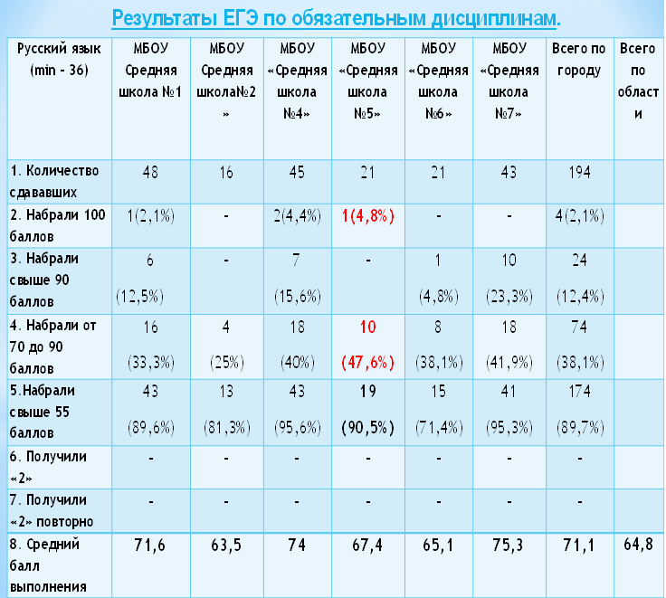

По русскому языку –средний балл по школе 67,4 балла (2010-2011 уч.году – 73,3, 2009-2010 году - 67,1балла),(по городу –70,3 балла, областной – 64,2 балла).Девятнадцать учащихся (90,5%) из 21 , набрали количество баллов свыше 55 , что является хорошим результатом для наших выпускников2012 года. Максимальный результат - 100 баллов (впервые за время сдачи ЕГЭ нашими учащимися) получил наш «золотой медалист».
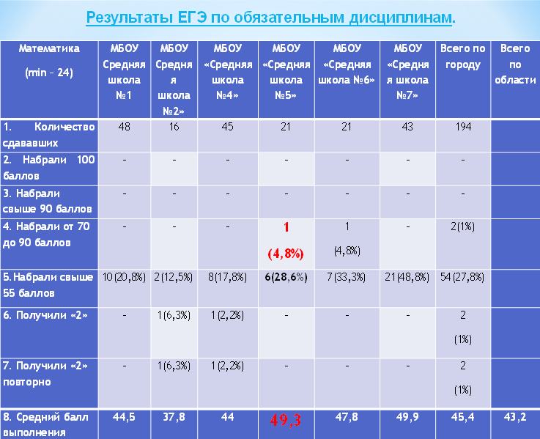

По результатам ЕГЭ по математике наша школа заняла третье место среди школ города - средний балл по школе - 49,3 балла, (2010-2011 уч.году - 52,9, 2009-2010году - 49,4 балла), но выше городского - 44,8 балла и областного 43,2.
Самый высокий результат по математике в районе – 79 б. – выпускник нашей школы.
Одиннадцатиклассники сделали выбор по семи предметам.10 учащихся школы(47,6%) сдавали ЕГЭ по трем предметам, более трех предметов сдавали 6 учащихся (28,6%). Пять выпускников одиннадцатого класса не смогли определиться с выбором предметов. Не востребованными оказались география, химия, немецкий язык, французский язык.
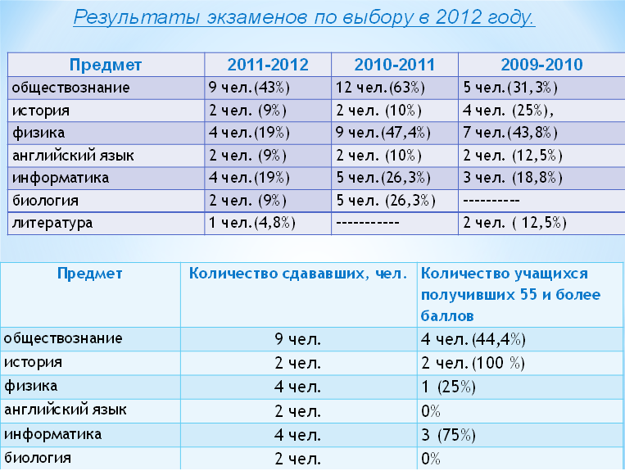

О качестве подготовки говорит такой серьёзный показатель, как результаты ЕГЭ учащихся набравших 55 баллов и выше по предметам «по выбору». Напомню, что выбор экзамена учащиеся делают осознано, не менее чем за четыре месяца до аттестации.
Все это говорит о необходимости повышенных требований к качеству подготовки выпускников школы к ЕГЭ.
В школе осуществляется разноуровневое обучение: общеобразовательное с 1 по 9 классах, профильное в 10 и 11 классах. В 2011-2012 учебном году был осуществлен переход на индивидуальные учебные планы для учащихся 10 класса. Было выделено три направления профильного обучения: технический, естественно-научный, социально-экономический. В 11 классе осуществлялось обучение в группе технического направления по профильным предметам (математика, физика).
Все учащиеся профильной группы преодолели минимальный порог ЕГЭ по профилю. Семь учащихся профильной группы из 10 набрали более 55 баллов по математике.

Анализируя результаты ЕГЭ по физике, отметим хороший результат в сравнении с районным, где средний балл – 48,5, и областным – 46,2 балла.
Подводя итоги сдачи ЕГЭ в целом, можно отметить стабильный средний балл в течение нескольких лет. И это заслуга тех учителей, которые добросовестно относятся к подготовке учащихся к итоговой государственной аттестации.
Средний балл ЕГЭ – 2010 (все предметы) - 57,3
Средний балл ЕГЭ – 2011 (все предметы) – 63,1
Средний балл ЕГЭ – 2012 (все предметы) – 58,4
Два выпускника нашей школы получили золотые медали. Оба подтвердили свои высокие награды результатами ЕГЭ.
Каковы же успехи наших выпускников за курс основной школы?
Анализируя данные за последние четыре года, мы наблюдаем положительную тенденцию к снижению количества выпускников основной школы сдавших экзамены по русскому языку на неудовлетворительные отметки. Но в тоже время не может не волновать не значительный, но рост количества учащихся основной школы, получивших неудовлетворительную оценку по математике, в этом году их пять. Хотя все полученные двойки были прогнозируемы и ожидаемы и прогнозы были значительно хуже.

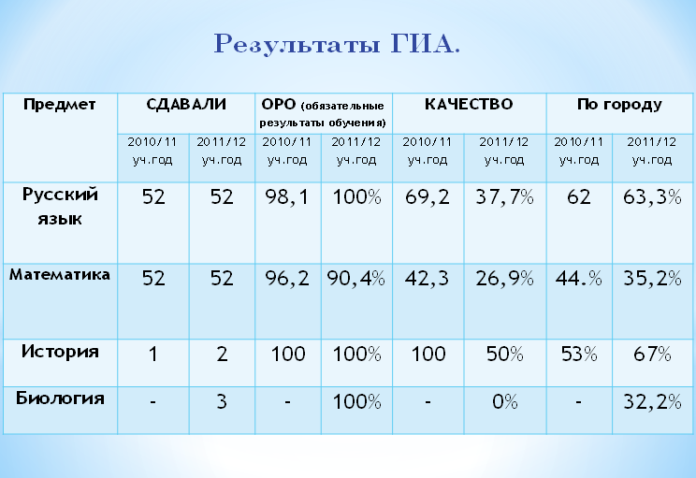
Если же говорить о результатах ГИА за более короткий период (два последних года), то можем отметить, что:
- обязательные результаты обучения по русскому языку в 2012 году составили 100%, то есть все выпускники основной школы получили на экзамене положительные отметки. Тревожнее ситуация с математикой, так как в 2012 году произошло снижение и обязательных результатов обучения (с 96,2% до 90,4%), и качества обучения (с 42,3% до 26,9%), причем снижение существенное.
- историю в новой форме в 2011 году сдавал один ученик, получил на экзамене «отлично»; в 2012 году сдавали 2 выпускницы: качество составило 50% (одна «4» и одна «3»);
- биологию в новой форме сдавали 3 выпускника и все получили на экзамене удовлетворительную отметку.
Итак, мы проанализировали результаты ЕГЭ и ГИА. Но эти результаты можно сказать показатель долгой – девяти или одиннадцатилетней работы детей и педагогов. А каковы же промежуточные успехи наших учеников?
Предмет | Класс | Сдавали | ОРО  % | ОРО  человек | Качество  % | Качество  человек
Русский язык | 5 | 50 | 98% | 1 чел. | 58% | 29 чел.
Русский язык | 6 | 63 | 100% | - | 42,7% | 27 чел.
Русский язык | 7 | 68 | 94,1% | 5 чел. | 29,4% | 20 чел.
Русский язык | 8 | 62 | 100% | - | 54,8% | 34 чел.
Русский язык | 9 | 47 | 93,2% | 3 чел. | 44,7% | 21 чел.
Русский язык | 10 | 28 | 100% | - | 44,4% | 13 чел.
Русский язык | 11 | 21 | 100% | - | 62 % | 14 чел.
Математика | 5 | 50 | 99,5% | 1 чел. | 50% | 25 чел.
Математика | 6 | 63 | 100% | - | 58% | 35 чел.
Математика | 7 | 68 | 100% | - | 47% | 33 чел.
Математика | 8 | 62 | 100% | - | 35,5% | 22 чел.
Математика | 9 | 47 | 93,7% | 3 чел. | 21,3% | 10 чел.
Математика | 10 | 28 | 96,5% | 1 чел. | 25% | 7 чел.
Математика | 11 | 21 | 100% | - | 33% | 7 чел.
Природоведение | 5 | 50 | 100% | - | 90% | 45 чел.
История | 6 | 62 | 98,4% | 2 чел. | 59,7% | 34 чел.
Физика | 7 | 68 | 97% | 3 чел. | 25% | 17 чел.
Химия | 8 | 62 | 100% | - | 25,8% | 16 чел.
География | 9 | 47 | 93% | 7 чел. | 57,5% | 27 чел.
Обществознание | 11 | 21 | 100% | - | 33,3% | 7 чел.

Анализ результатов промежуточной аттестации показывает, что большинство учащихся достигли уровня базовой подготовки по предметам. Положительными моментами можем считать:
- рост уровня обученности учащихся по сравнению с 2010 – 2011 годом (русский язык в 8 классах), в среднем по школе качество обучения русскому языку составило 42,4% (в 2010-2011 учебном году – 39,9%),
- повышение качественного показателя результатов промежуточной аттестации по географии в 9-х классах по сравнению с 2010-2011 учебным годом на 8% и тот факт, что из 52 девятиклассников - 39 выбрали географию на итоговой аттестации, что свидетельствует о том, что они уверены в своих знаниях.
Подводя итоги учебной работы педагогического коллектива за 2011/2012 учебный год, отмечу, что стандартом образования овладели 586 обучающихся (2-11 классов):
- на отлично закончили учебный год- 3,6% (21 ученик)
- на «4» и «5» -36% (211 чел.)
- условно переведенных у нас нет уже в течение четырех лет.
На протяжении трех последних лет эти результаты стабильны.

Говоря об учащихся, оставленных на повторный курс обучения за последние два года, справедливо отметить, что среди них – 2 ученицы начальной школы, которым по решение городской ПМПК было рекомендовано обучение в школе-интернате 8 вида, но родители обеих учениц отказались от данных рекомендаций и как результат -2 год обучения. Анализ результатов обученности учащихся показывает спад качества знаний на первой ступени и резкий спад качества обучения обучающихся на ступени среднего образования, чего не было в нашей школе уже много лет (на старшей ступени всегда показатели были выше остальных).

Изучив данную проблему причины спада успеваемости, нам видятся в следующем:
- во-первых, в слабой подготовке детей к школе, низком уровне их физического развития, общего интеллекта и воспитанности, в наличии определенных задержек в развитии у многих детей, которые с трудом справляются с программой общеобразовательной школы;
- во-вторых, слабая работа или ее безрезультативность во взаимодействии школы с родителями. С каждым годом все труднее становится работать с родителями и убеждать их в необходимости знаний для получения дальнейшего образования их детьми. Причина - в конкретном социально-профессиональном составе родителей учащихся школы, для многих из которых образование не имеет первостепенной значимости;
- в-третьих, большое количество пропусков занятий учащимися, а это чаще всего это не отработанный учебный материал, который накапливается в течение учебного года.

Без сомнения на качество образования влияет микроклимат в семье, социальный статус, воспитание детей в неполных семьях.

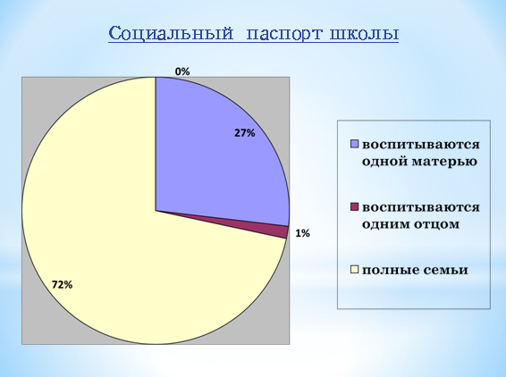

Несмотря на то, что 72% наших школьников имеют полные семьи, но реально во многих случаях по причине работы родителей в других городах, воспитанием детей занимаются родственники. Не может не волновать нас и тот факт, что растет количество детей прибывающих в школу из ближнего зарубежья.

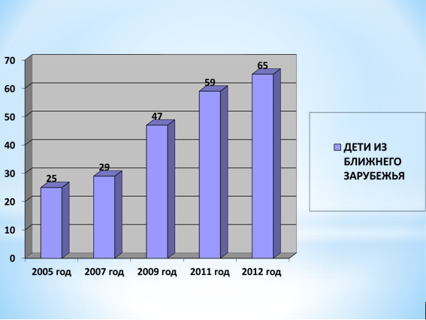

И в большинстве случаев эти дети не только не имеют достаточного уровня подготовки для обучения в общеобразовательной школе, но и не умеют писать, не понимают русскую речь, не могут общаться с учителями и сверстниками.

Тем не менее, школа изыскала возможность и средства для оплаты индивидуальных занятий с такими учащимися в этом году. В то же время это один из факторов положительной динамики общего роста количества учащихся по школе.
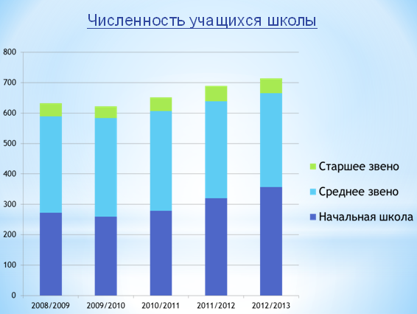

На диаграмме мы видим незначительный, но постоянный рост численности детей во всех звеньях. И к началу этого учебного года количество учащихся составляет 714 человек.
В течение прошлого учебного года в нашей школе были выделены часы на организацию дополнительного образования, в которых занимались 371 ребенок (это на 20 человек больше, чем в прошлом году).
Изучение деятельности объединений по интересам в нашей школе показывает, что наибольшим спросом пользуются предметные кружки, подкрепляющие профильное образование. Также в школе работают кружки культурологического, художественно-эстетического, спортивного, туристско-краеведческого, военно-спортивного направления, технического творчества. Снижение числа объединений спортивной направления обусловлено дефицитом кадров и большой загруженностью спортивных залов в связи с введением 3-го часа физкультуры.
2011-2012 учебный год был объявлен Годом науки.
В целях реализации задач, поставленных государственной стратегией «Наша новая школа» по созданию системы поиска, поддержки и сопровождения талантливых детей, приоритетным направлением в деятельности педагогических и ученических коллективов в 2011-2012 учебном году было формирование и развитие навыков исследовательской деятельности учащихся.
Одним из основных мероприятий Года науки был фестиваль школьных научных обществ «Юные исследователи – будущее науки».
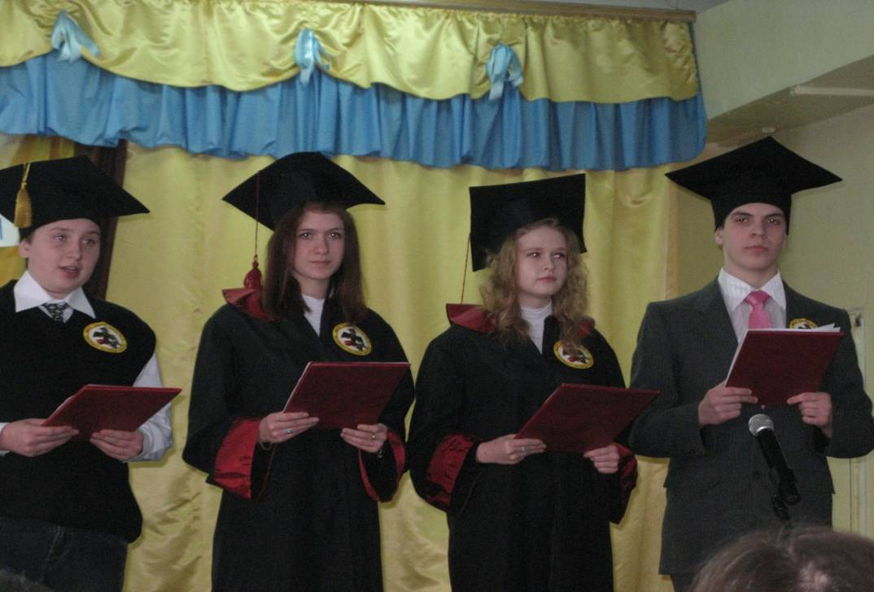

По-прежнему большой популярностью у учащихся и педагогов пользуется районный конкурс молодых исследователей «Шаг в будущее», который порадовал нас своими результатами (одно первое место и два вторых места).
Важным направлением воспитательной работы по формированию гражданско-патриотического сознания и воспитанию духовно-нравственной личности является организация деятельности школьного музея «История эвакогоспиталя №3083». Большую работу в этом направлении проводят руководитель музея и руководитель краеведческого клуба «Меридиан».
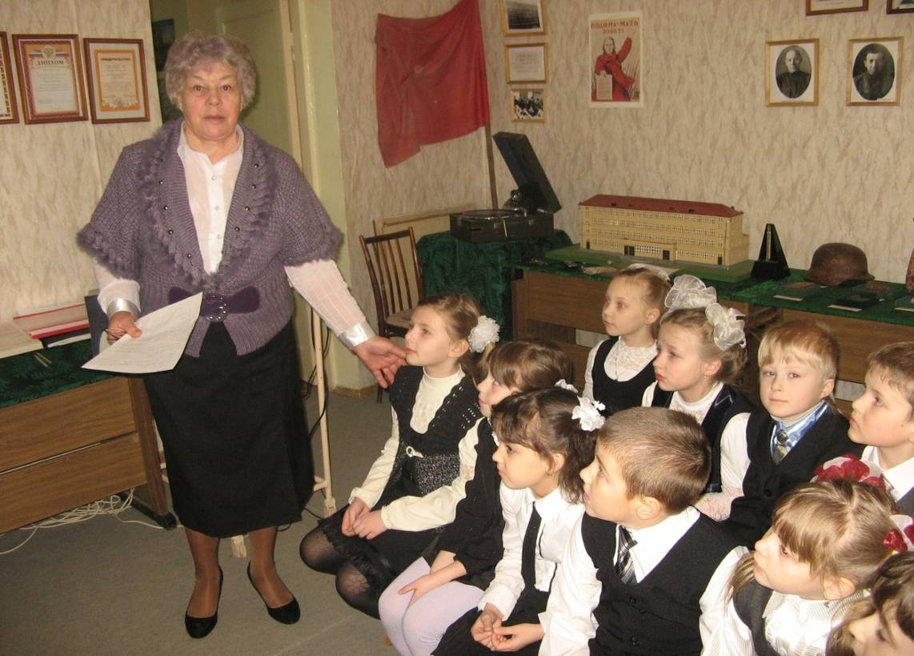

В течение 2011-2012 учебного года было проведено около 70 экскурсий для учащихся своей школы, школ города и района, для жителей, гостей города и района. Таким образом, на сегодняшний день проведено около 600 экскурсий.
Ярким событием 2011-2012 учебного года была встреча учащихся школы с представителями поискового отряда «Пересвет», которую организовал для нас родитель школы, депутат Совета народных депутатов Кольчугинского района.

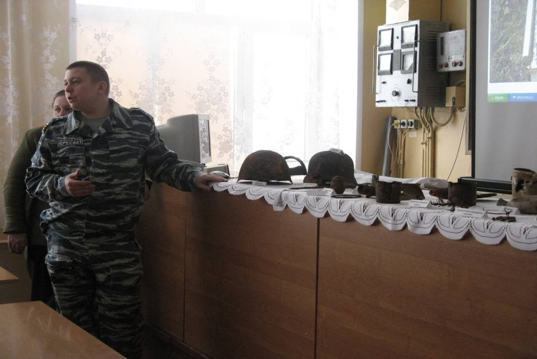

Большая работа в данном направлении ведется всеми классными руководителями и учителями-предметниками. Школьники принимают активное участие в мероприятиях в рамках месячника оборонно-массовой работы, в конкурсах творческих работ по военно-патриотической тематике, конкурсах художественного слова, Вахтах Памяти, различных Акциях.

В соответствии с планом работы управления образования в 2012 года в школе были проведены районные семинары:

- «Изучение иностранного языка в начальных классах в условиях введения ФГОС второго поколения» (для учителей иностранного языка);
- «Духовно-нравственное развитие учащихся на уроках литературного чтения и во внеурочное время» (для заместителей руководителей образовательных учреждений по учебно-воспитательной работе и учителей начальных классов);
- «Внеурочная деятельность как средство формирования духовно-нравственных ценностей у школьников» (для заместителей руководителей образовательных учреждений по воспитательной работе);
- «Взаимосвязь курса ОПК и предметов гуманитарного цикла – основа духовно-нравственного воспитания школьников» (для учителей-гуманитариев и учителей, преподающих курс ОПК).

На семинарах был представлен опыт школы по выстраиванию системы духовно-нравственного воспитания учащихся через организацию урочной, внеурочной, внешкольной деятельности учащихся. Опытом работы по изучения иностранного языка в условиях введения ФГОС поделились учителя иностранного языка со своими коллегами.

В этом учебном году необходимо продолжить работу по поддержке одаренных детей и созданию условий для активного включения детей и подростков в научно-исследовательскую деятельность.

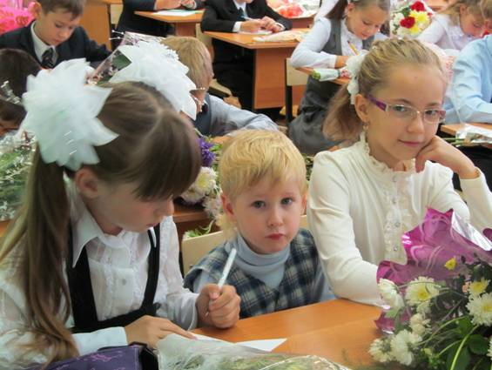

Общие выводы: Сегодня мысль о том, что школа должна, прежде всего, давать знания, умения и навыки, то есть служить складом готовых знаний, представляется неактуальной. Развивающемуся обществу нужны современно образованные, предприимчивые люди, которые могут самостоятельно принимать ответственные решения в ситуации выбора, прогнозируя их возможные последствия; люди, способные к сотрудничеству, инициативные и самостоятельные.

Задачи школы на 2012-2013 учебный год:

1. Организация работы по обеспечению получения качественного образования в условиях внедрения стандартов нового поколения.
2. Обеспечение качественной подготовки учащихся к сдаче ЕГЭ и ГИА.
3. Развивать мастерство учителя через работу с одаренными детьми и организацию их досуга.
4. Совершенствование системы физкультурно-оздоровительной и спортивно-массовой работы в школе.
5. Совершенствование содержания и механизмов взаимодействия школы и семьи на основе партнёрских отношений.
6.Укрепление учебно-материальной базы школы с целью создания современных условий в учебно-воспитательном процессе.

